作业11
11.1 现有一个由5块磁盘组成的磁盘阵列，采用RAID-5模式，如下图所示。
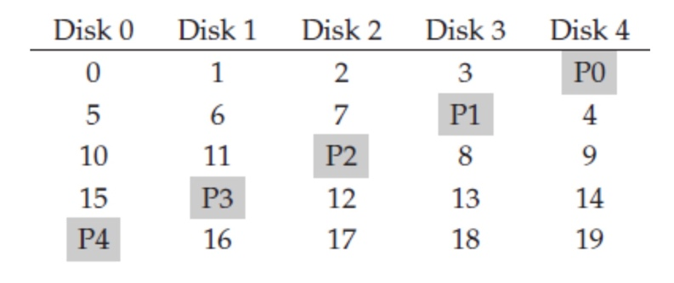
该磁盘阵列每块盘的磁盘块（block）大小为4KB，每条（strip）含一个块；磁盘的平均寻道时间是5ms，平均旋转速度是12000 RPM（每分钟12000转），传输带宽是200MB/s，请计算：
1）平均来说，从该RAID5阵列上读出一个条带（stripe）的时间是多少？
2）当向该RAID5阵列中写入连续的两个4KB数据块时，平均来说，所需的时间是多少？请考虑这两个数据块属于同一个条带和不同条带的两种情况。

11.2 现有一块320GB的SLC SSD，它的擦写上限(P/E cycles)是 200,000 次。假设SSD FTL能将写均匀分布在所有的闪存页上，若以每秒发 300,000 个写请求的速率写，请问多长时间这块SSD 会被磨穿?

11.3 现有一块SSD，每个擦除块有256页，且它读一页的延迟是20微秒，写一页的延迟是 60微秒，擦除一块的时间是1毫秒。如果该SSD的FTL采用混合映射，分下面3种情 况，计算回收一个块需要的时间。
1) Switch merge
2) Partial merge 且假设块中有效页为 50%
3) Full merge

